1.3 BAP Overview
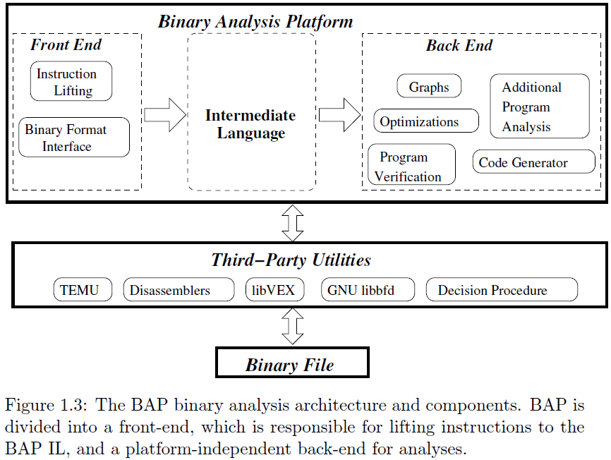
2.1 Toolkit Overview
toil：将二进制转换为BIL
iltrans：transform BIL
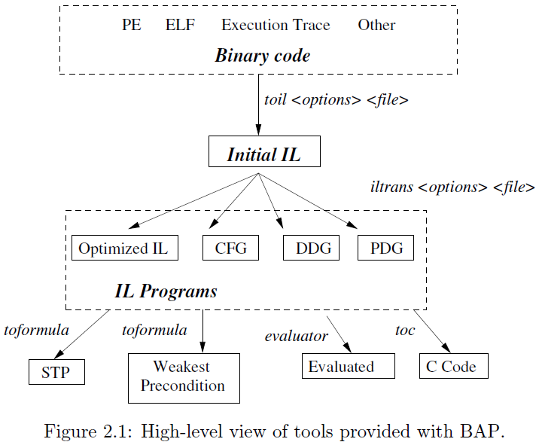
2.3 toil
- 使用libbfd打开二进制文件
- 反汇编
- 转换为BIL

2.4 iltrans

